КАК ВЫБРАТЬ БРЕКЕТЫ.

Данную статью мы решили выложить на сайт потому, что 40% запросов в интернете, касающихся ортодонтического лечения посвящены именно выбору брекет-системы. Проанализировав рекламу, мнения других пациентов и ценовую политику клиник, пациент часто приходит к врачу с готовым решением относительно своего лечения и «заказывает» себе брекеты, как блюдо в ресторане. Безусловно, все мы хотим наименее заметные, наиболее комфортные и «быстрые», желательно недорогие брекеты. Давайте разберемся, почему не всегда наши желания совпадают с реальностью и как не разочароваться во многих месяцах лечения.

Значительное количество пациентов, недовольных своей улыбкой, полагают, что сами могут выбрать метод лечения, основываясь на информации, полученной от других пациентов или в интернете, забывая при этом, что ортодонтическое лечение – это, прежде всего, лечение, а не прическа или маникюр. А ведь даже в этом случае, некомпетентный подход или безоговорочное следование мнению клиента может испортить Ваши волосы или ногти.

Ошибочное представление об ортодонтии, как о методе косметического выравнивания зубов, является следствием недостаточного понимания широкой аудиторией того факта, что ортодонтическое лечение производит множество эффектов на стоматогнатическую систему в частности и на организм в целом, оказывая влияние на осанку, кровообращение, работу желудочно-кишечного тракта и многое другое. Поэтому неправильное понимание серьезности вмешательства, недостаточная тщательность при выборе специалиста – врача-ортодонта, могут нанести Вашему организму гораздо больше вреда, чем пользы.

Ровные, красиво расположенные зубы (*эстетика*) НЕ являются единственным признаком правильного прикуса (*функция*)!!!! Кроме того, при отсутствии баланса других структур зубо-челюстной системы (кости челюстей, жевательные мышцы, височно-нижнечелюстной сустав), ровность зубов скорее всего быстро исчезнет, т.к. положение зубов всегда следует за функцией, они «приспосабливаются» к работе мышц и сустава. Отсюда следует вывод, что ровные и эстетически привлекательные зубы являются следствием правильного функционирования зубо-челюстной системы, а не наоборот. Многие пациенты и даже врачи об этом забывают или предпочитают не думать вовсе, что влечет за собой большой процент рецидивов после ортодонтического лечения или его осложнений.

Именно поэтому важно правильно выбрать специалиста, который проведет диагностику состояния Вашей зубо-челюстной системы и по необходимости назначит дополнительные исследования, которые помогут правильно спланировать лечение. К обязательным методам обследования, которые назначаются всем пациентам относятся: ***измерение диагностических моделей челюстей*** (может быть заменено сканированием полости рта и измерениями на сканах), ***цефалометрический анализ*** (измерение и анализ полученных данных по телерентгенограммам головы), ***окклюзионный анализ*** (определение правильного соотношения челюстей с мышечным балансом) и определение степени отклонения текущего соотношения челюстей от дОлжного – проводится с использованием прибора – артикулятора, обзорная рентгенография – для общей оценки состояния зубов и костной ткани – в последнее время все чаще выбор делается в пользу метода ***конусно-лучевой компьютерной томографии***. К дополнительным методам обследования, которые может назначить Вам лечащий врач, могут относиться – ***электромиография*** (определение тонуса мышц головы и шеи), ***магнитно-резонансная томография*** (только этот метод позволяет врачу увидеть и оценить состояние хрящевых и мышечных структур в случаях, когда это необходимо), ***консультация*** и возможно параллельное лечение у ***врача-остеопата***. Тщательная диагностика, которая заложит фундамент правильного лечения требует времени! Не нужно торопиться с началом лечения, неделя «экономии» времени может обернуться многими месяцами неправильного лечения.

На основании тщательно собранных данных, врач выбирает метод лечения, который состоит из индивидуально скомбинированных этапов коррекции функционального и эстетического состояния зубо-челюстной системы. Одного универсального подхода для всех не существует! Даже во внешне похожих ситуациях. Одни и те же внешние признаки могут быть симптомами абсолютно разных нарушений анатомии и функции зубо-челюстного аппарата. Не забывайте об этом! Особенно, когда хотите «брекеты, как у подружки». Очень часто взрослым пациентам требуется ношение сплинта или каппы перед выравниванием зубов для того, чтобы привести височно-нижнечелюстной сустав в правильное положение и расслабить мышцы головы и шеи. Это сложный этап лечения, требующий от пациента большого участия, но он необходим для получения стабильного результата в дальнейшем. Не менее часто после ортодонтического выравнивания зубов пациенту требуется восстановление формы и размера зубов, если они были стерты/сломаны/неправильно восстановлены ранее. Это нужно для того, чтобы соотношение между челюстями не менялось и было правильным во всех плоскостях, и касается это не только передних, но и боковых зубов, т.к. они являются «опорой» прикуса. Такой подход позволяет сделать красивым и привлекательным не только улыбку, но и лицо в целом, а самое главное, является залогом того, что результат будет радовать Вас долгие годы, а не только в день снятия брекет-системы. Помните, что весь план лечения, начиная с профессиональной гигиены и санации полости рта до окончательных реставраций зубов должен быть составлен и согласован с Вами до начала лечения.

И наконец, один из вопросов, наиболее интересующих пациентов. Выбор брекет-системы. Важно понимать, что брекет-система – это инструмент, с помощью которого специалист, хорошо знающий принципы его работы и особенности использования, реализует составленный им план. Поэтому во главу угла ортодонтического лечения грамотный врач никогда не ставит незаметность брекет-системы или, например, минимальные усилия самого пациента. Врач назначает то, что будет максимально эффективно и приведет Вас вместе с ним к желаемой цели. Ведь во время операции по поводу аппендицита мы не просим хирурга завязать нитки красивыми бантиками, нас интересует насколько грамотно пройдет вмешательство и насколько быстро мы сможем восстановиться после него. Ортодонтия – полноценный раздел медицины, это лечение требует зачастую бОльшей квалификации, чем аппендектомия, поэтому есть смысл его не начинать, если Вы не готовы полностью доверять врачу и выполнять все его назначения. Да, иногда врач может позволить использовать менее заметные системы и не будет требовать от Вас сложных самостоятельных усилий, но он будет это делать не потому что идет у пациента на поводу, а потому что в данном случае, это допустимо и не скажется на результате. И поверьте, у врача нет задачи усложнить Вашу жизнь, он также, как и Вы хочет закончить лечение быстрее, качественнее и так, чтобы потом не сталкиваться с осложнениями.

Если диагностика проведена в полном объеме, план лечения составлен верно и реализован правильно – вот **три составляющие успеха**, то в результате ортодонтического лечения пациент должен получить следующее (функциональные и эстетические критерии):

- челюсти должны быть правильно расположены в пространстве черепа;

- боковые зубы справа и слева должны контактировать (соприкасаться) *одновременно* (в противном случае окклюзия будет нестабильной, а мышцы челюстно-лицевой области и шеи напряженными);

-при смыкании зубов боковые зубы должны иметь более плотный контакт по сравнению с передними зубами. Не нормально, когда передние зубы имеет более плотный контакт по сравнению с боковыми зубами;

- при перемещении нижней челюсти в сторону, верхние и нижние боковые зубы *НЕ должны* соприкасаться друг с другом (рисунок 1);

- при перемещении нижней челюсти вперед, верхние и нижние боковые зубы *НЕ должны* соприкасаться друг с другом (рисунок 2);

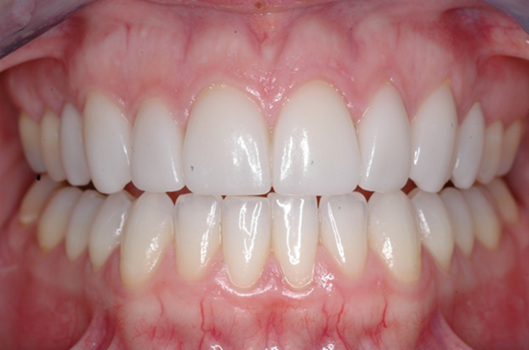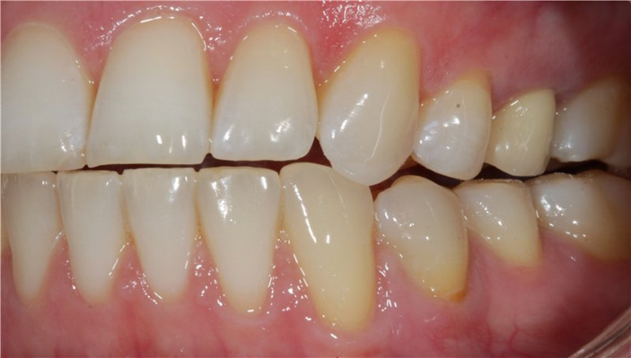

Рисунок1 Рисунок 2

- средние линии между верхними и нижними передними зубами должны совпадать;

- верхние передние зубы должны перекрывать нижние передние зубы на 3-4 мм (рисунок 3Б);

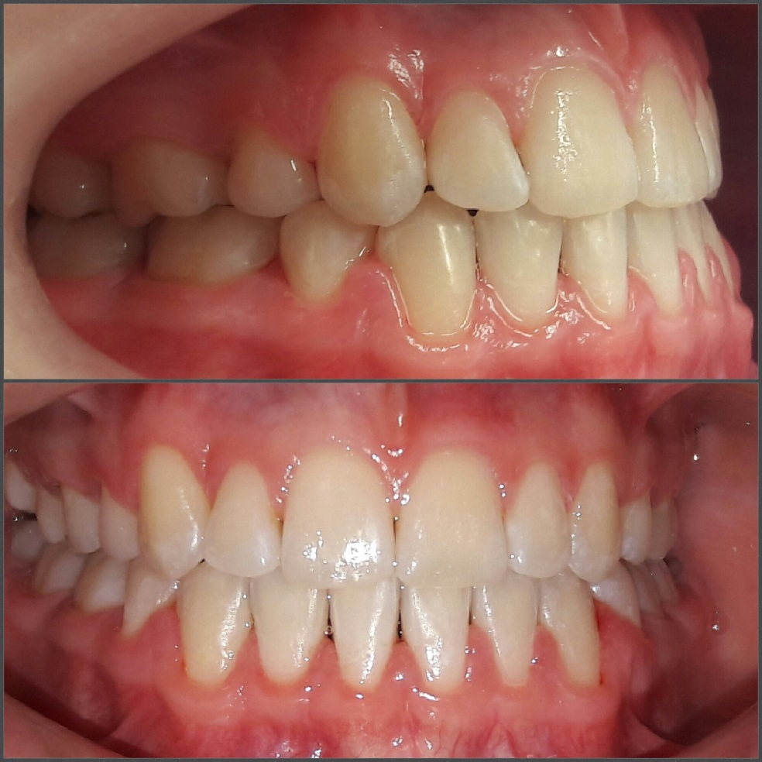

**A**

**Б**

Рисунок 3

- каждый верхний зуб (от клыка и далее) должен располагаться между двумя нижними зубами: одноименный и расположенный сзади (рисунок 3А);

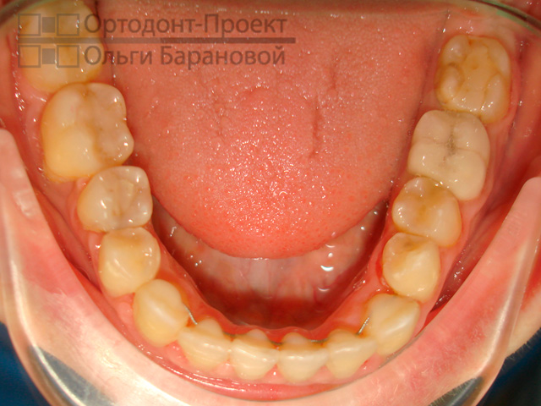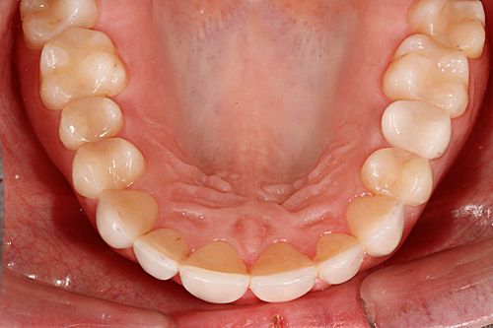- зубные ряды имеют U- образную форму и верхняя зубная дуга немного шире, чем нижняя (таким образом верхние зубы перекрывают нижние по всей окружности дуги), передние верхние зубы должны иметь незначительный наклон вперед (рисунок 4);

Рисунок 4

Итак, если зубы расположены так, как описано выше, они красиво выглядят в очаровательной улыбке. Однако, *эстетика должна сопровождаться правильной функцией,* так как без этого красота будет временной. Неправильная функция вызывает смещение зубов – это доказанный факт. Поэтому для долгосрочного здорового функционирования любого органа (а наша жевательная система является системой органов) необходимо найти устойчивый баланс между эстетикой и функцией.

Говоря о функционировании стоматогнатической системы, прежде всего необходимо объяснить *тесную взаимосвязь между прикусом и состоянием височно-нижнечелюстных суставов - ВНЧС (рисунок* 5).

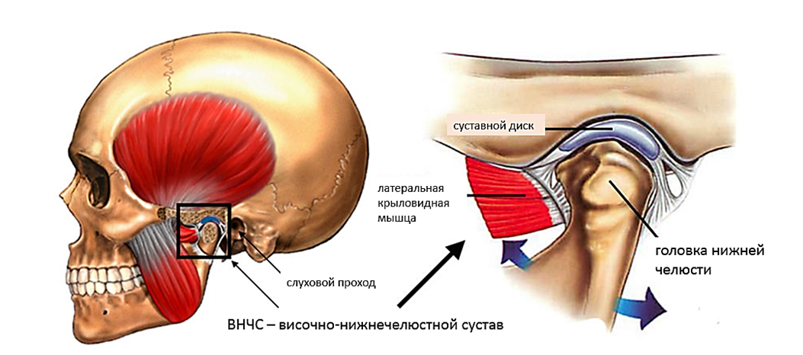

Рисунок 5

В норме суставной бугорок, диск и суставная головка находятся в плотном контакте при движениях нижней челюсти. При открывании рта диск смещается вперед, не теряя контакта с суставной головкой. Жевательные мышцы работают синхронно и плавно. При таком виде движений височно-нижнечелюстной сустав *не повреждается* при функционировании. Поэтому *обязательным условием* при ортодонтическом лечении является контроль (удержание) правильного взаимоотношения между элементами височно-нижнечелюстного сустава. Осложнения возникают, когда взаимоотношения между анатомическими элементами сустава (суставной бугорок, диск и суставная головка) нарушаются. Это происходит при повреждении диска или связок, удерживающих диск в правильном положении, или при смещении и перегрузке суставной головки (вследствие парафункциональной активности, такой как бруксизм, скрежетание зубами или вследствие неправильного прикуса). Пациент начинает замечать различные звуки (щелчки, хруст) при движениях челюсти, затруднение или ограничение при открывании рта, болезненность или напряжение мышц челюстно-лицевой области, головные боли, боли или напряжение в шее и в области височно-нижнечелюстного сустава.

*Здоровье височно-нижнечелюстного сустава является наиболее критичным условием при ортодонтическом лечении. Без здоровых (стабильных) суставов невозможно добиться хорошей функциональной окклюзии (прикуса).* К сожалению, даже среди специалистов бытует мнение, что нет взаимосвязи между окклюзией (прикусом) и состоянием височно-нижнечелюстных суставов.

*Врачи-ортодонты, которые указаны на нашем сайте, рассматривают здоровье височно-нижнечелюстных суставов как одну из основных целей ортодонтического лечения, наряду с лицевой эстетикой, зубной эстетикой, здоровьем пародонта и проходимостью воздухоносных путей.*

Правильная окклюзия достигается, когда контакты между зубами верхней и нижней челюстей происходят при правильном (центральном) несмещенном положении суставной головки нижней челюсти в ямке височной кости (рисунок 6). Потеря гармоничного взаимоотношения между контактами зубов и положением суставной головки в суставной ямке (например, вследствие неправильного прикуса) оказывает разрушительное воздействие не только на сами зубы, но и на структуры, удерживающие зуб в альвеолярном отростке (костная ткань альвеолы, периодонтальная связка, десна), на суставы, мышцы и стабильность результатов лечения. Вследствие неправильно расположенных зубов любая попытка сомкнуть зубы, вынуждает человека сместить нижнюю челюсть (это происходит бессознательно) для достижения максимально удобного смыкания (на уровне зубов), при этом происходит смещение на уровне сустава.

Для определения правильного положения нижней челюсти врач-ортодонт использует прибор – артикулятор.

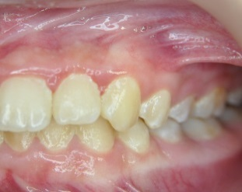Внутриротовые фотографии, представленные ниже, демонстрируют *привычную окклюзию* (прикус) пациента. На другом рисунке демонстрируются *модели этого же пациента, установленные в артикулятор* (обратите внимание на то как меняется окклюзия (прикус) пациента, когда суставные головки занимают правильное положение в суставной ямке).

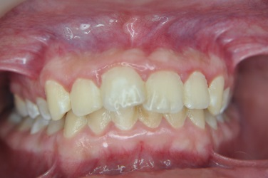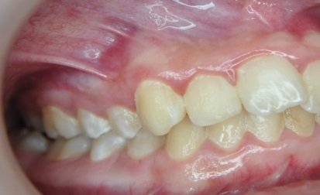

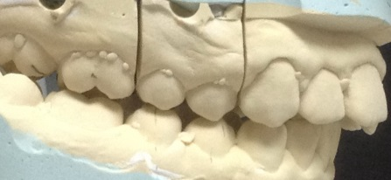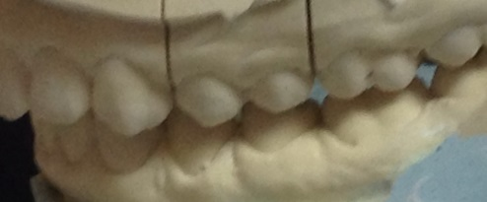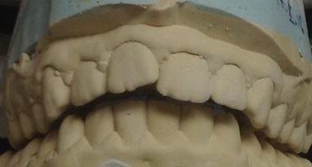

Рисунок 6

План лечения, составленный на основании двух разных позиций смыкания зубов, будет абсолютно разный и соответственно разный будет результат лечения. План лечения, составленный на основании привычного смыкания зубов приведет к игнорированию проблем на уровне суставов, которые проявятся после окончания ортодонтического лечения.

***СПЛИНТ –ТЕРАПИЯ . КОГДА? ЗАЧЕМ?***

Перед ортодонтическим лечением с использованием несъемной техники (брекеты), врачи-ортодонты, указанные на нашем сайте, могут использовать так называемую *сплинт-терапию* для выявления истинного положения нижней челюсти и диагностики состояния ВНЧС (рисунок 7).

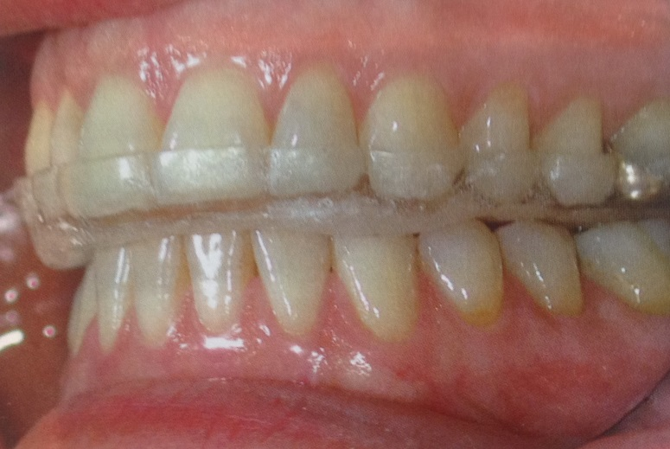

Рисунок 7

При привычном смыкании зубов,суставные головки не всегда занимают правильное положение в суставной ямке (степень смещения варьирует у разных пациентов). Сплинт-терапия помогает восстановить правильное соотношение элементов сустава и работу жевательных мышц до начала активного ортодонтического перемещения зубов, что обеспечивает стабильный результат всего лечения. Сплинт-терапия применяется у пациентов любого возраста – как у взрослых (рисунок 7), так и у детей (рисунок 8).

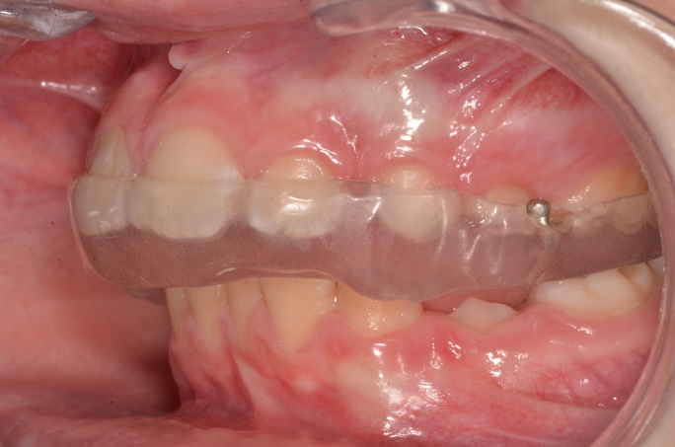 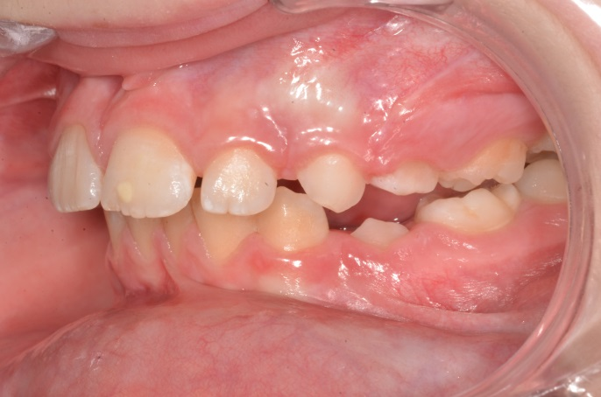

Рисунок 8

Несмотря на бытующее заблуждение, заболевания ВНЧС – проблема не только взрослых пациентов. Множество нарушений, такие как дегенеративные изменения костных структур, смещения диска, деформация связок встречаются у детей. Начало ортодонтического лечения у детей при наличии патологии ВНЧС (или если имеющаяся патология не диагностирована врачом) имеет крайне негативные последствия и влияет не только на статус височно-нижнечелюстного сустава, но и на рост и формирования лицевого скелета в целом (рисунок 9).

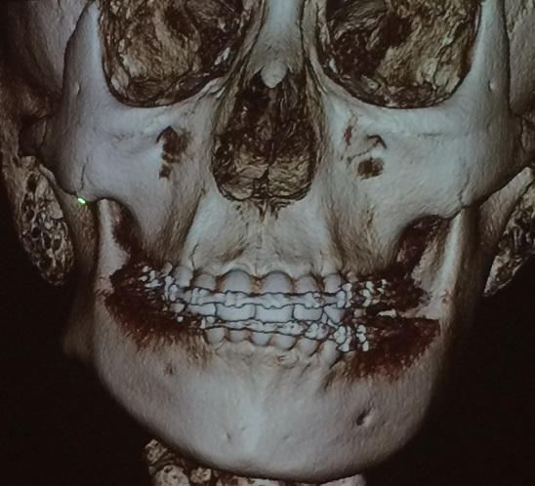

Рисунок 9

***РЕЗЮМЕ***

Прошло уже более ста лет с тех пор как ортодонты используют несъемную технику для лечения аномалий окклюзии. Значительные достижения достигнуты в использовании свойств сплавов ортодонтичечких дуг, что вкупе с новыми брекетами позволило значительно улучшить процесс «выравнивания зубов». Современные средства для достижения стабильной опоры (мини-винты, мини-пластины) обеспечивают полный контроль при перемещении зубов. Прорывом в диагностике явилось развитие конусно-лучевой компьютерной томографии и магнитно-резонансной томографии-методов, позволяющих визуализировать анатомические структуры и ткани ВНЧС (что было абсолютно невозможно для наших предшественников). К сожалению, реальностью остается тот факт, что диагноз и, соответственно, план лечения ортодонтического пациента зачастую базируется на изучении *обычных (не загипсованных в артикулятор) моделей, которые не дают информации о состоянии ВНЧС, положении нижней челюсти в пространстве черепа.*

Удержание ВНЧС в стабильной позиции является важным фактором для здорового состояния периодонта, положение ВНЧС оказывает непосредственное влияние на лицевую эстетику и является условием обеспечения долговременного функционирования зубов и что крайне важно для обеспечения стабильности результатов ортодонтического лечения.

И в заключении, если вы все еще хотите выбрать брекеты, мы расскажем о современной конструкции брекета, которая обеспечивает более комфортное лечение и является необходимым помощником врача-ортодонта в борьбе с неправильным прикусом.

Конструкция брекета должна быть самолигирующей, то есть иметь механизм для удержания дуги в пазе брекета.

Крылья брекета должны обеспечивать возможность наложения эластичных приспособлений во время лечения.

Наличие дополнительного паза для вспомогательных приспособлений.

Паз брекета должен быть выполнен таким образом, чтобы свести к минимуму трение дуги в пазе и предотвратить ее заклинивание.

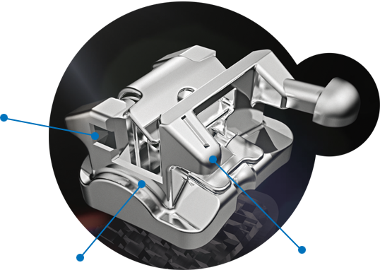

Цельный, без паяных соединений корпус, исключающий дополнительный риск поломки.

Основание брекета должно обеспечивать простое позиционирование, надежную фиксацию и безопасное снятие без поломок и сколов.

Брекет не должен раздражать или травмировать слизистую оболочку полости рта. Для этого все углы корпуса брекета должны быть закруглены, а поверхности идеально отполированы, профиль брекета иметь минимальную высоту.

Материал брекета должен быть гипоаллергенным, то есть не содержать в своем составе никель. Никель может вызвать не просто сильную аллергическую реакцию со всеми ее проявлениями, он может спровоцировать непереносимость к любому никельсодержащему сплаву. Это означает, что любое ортодонтическое и ортопедическое лечение аппаратами, содержащими металлические никельсодержащие конструкции, будет невозможно в течение всей следующей жизни.

Выбирать брекеты рекомендуется совместно с лечащим врачом-ортодонтом. Во-первых, брекеты должны быть удобны в использовании вашему доктору, а во-вторых – с ними должно быть комфортно вам во время лечения (как физически, так и психологически). При этом, следует помнить, что ортодонтическое лечение – это в первую очередь лечение, поэтому минимальный дискомфорт все-таки будет присутствовать. И еще очень важный аспект, это ортодонтическая продукция, которую вам устанавливают, должна иметь регистрационное удостоверение РФ. Проверить наличие регистрационного удостоверения вы можете на сайте Росздравнадзора www.roszdravnadzor.ru в разделе - медицинская техника.